EP2

UAI- SECRETARÍA DE INVESTIGACIÓN
EP2. FORMULARIO PRESENTACIÓN INCENTIVO A LAS PUBLICACIONES
PARA ALUMNOS/AS; GRADUADOS/AS DE LA UNIVERSIDAD
AÑO 2024

Nombre completo del alumno/s
Fecha de presentación
Facultad
Carrera
Sede de cursada
Año de la carrera en la que se encuentra
Alumno regular (eliminar lo que no corresponda)
El trabajo se inscribe en el marco de un proyecto de investigación subsidiado por la SI
El trabajo se inscribe en el marco de un proyecto de investigación trienal de la UAI
La pertenencia institucional del alumno figura en el artículo (eliminar lo que no corresponda)
Título de la publicación
Nombre de la Revista
Correo electrónico

Entrega soporte papel (fotocopia u original) EN CASO DE LIBROS
Entrega soporte digital (CD)
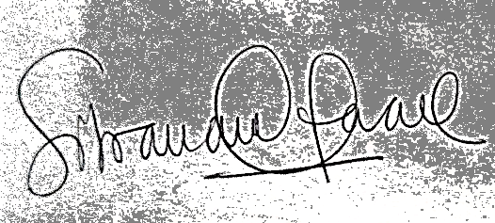
___________________________
Firma y aclaración del alumno

